中国铁矿石价格指数（CIOPI）

中国钢铁工业协会 2014年9月3日印发

一、进口铁矿石价格（OPI）

9月3日，**直接进口**铁矿石62%品位干基粉矿到岸价格为85.74美元/吨，环比每吨下降1.37美元，降幅为1.57%；当月平均价格为86.61美元/吨。

9月3日，**现货贸易**进口铁矿石62%品位干基粉矿人民币含税价格为644.43元/吨，环比每吨下降10.47元，降幅为1.60%，当月平均价格为650.53元/吨。

9月3日，**直接进口**铁矿石58%品位干基粉矿到岸价格为73.72美元/吨，环比每吨下降0.99美元，降幅为1.33%；当月平均价格为74.36美元/吨。

9月3日，**现货贸易**进口铁矿石58%品位干基粉矿人民币含税价格为557.35元/吨，环比每吨下降3.47元，降幅为0.62%，当月平均价格为559.46元/吨。

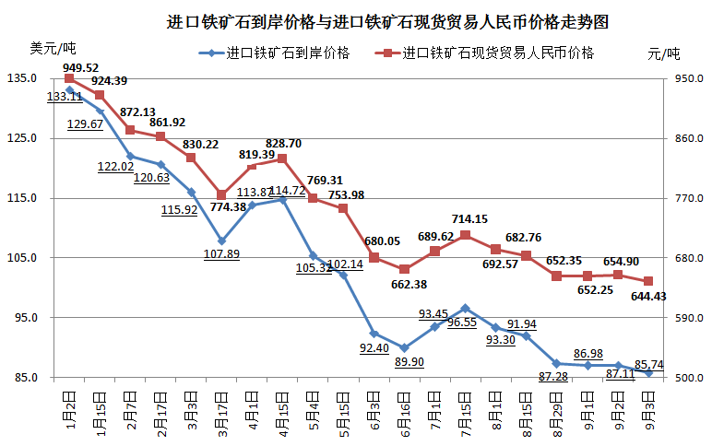

二、国产铁矿石价格

9月3日，国产铁矿石62%品位干基铁精矿含税价格为718.99元/吨，环比持平，比进口铁矿石高74.56元/吨，升高幅度为11.57%；当月平均价格为718.99元/吨，比进口铁矿石高68.46元/吨，升高幅度为10.52%。

9月3日，国产铁矿石65%品位干基铁精矿含税价格为807.48元/吨，环比持平，当月平均价格为807.48元/吨。

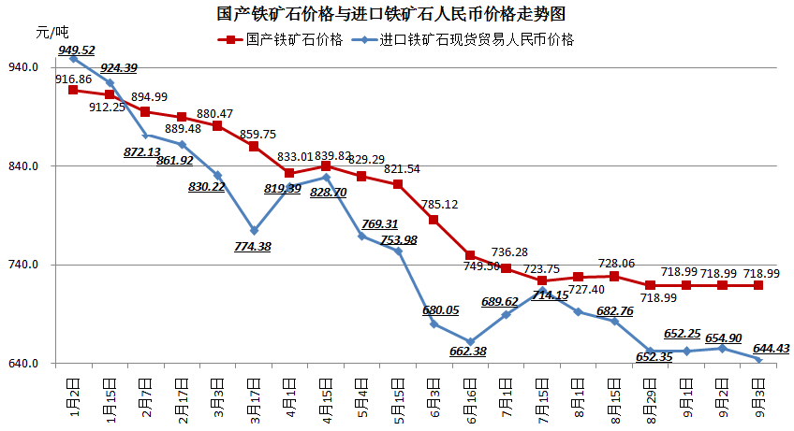

三、中国铁矿石价格指数（CIOPI）

9月3日，中国铁矿石价格指数（CIOPI）305.59点，环比下降3.49点，降幅为1.13%。其中：国产铁矿石价格指数为279.42点，环比持平；进口铁矿石价格指数为317.44点，环比下降5.07点，降幅为1.57%。

